ขอเชิญประชาชนตำบลท่างิ้ว ทุกท่าน
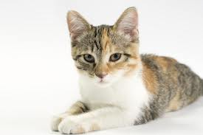
นำสัตว์เลี้ยง สุนัข และแมว เข้ารับการฉีดวัคซีนป้องกันโรคพิษสุนัขบ้า ฉีดวัคซีนคุมกำเนิด
และทำหมันสัตว์ ตามโครงการบูรณาการร่วมระหว่างเทศบาลตำบลท่างิ้ว กับ
สำนักงานปศุสัตว์ อำเภอเมืองนครศรีธรรมราช
ในการป้องกันและกำจัดโรคพิษสุนับบ้าในสัตว์เลี้ยง ประจำปี พ.ศ. 2556
วันที่ 7 เดือนมิถุนายน พ.ศ. 2556 เวลา 09.00 น. – 14.00 น.
ณ ศาลาเอนกประสงค์ (สระบัว) หมู่ที่ 4 ตำบลท่างิ้ว อำเภอเมืองนครศรีธรรมราช
จังหวัดนครศรีธรรมราช

ติดต่อสอบถามข้อมูลได้ที่....กองสาธารณสุขและสิ่งแวดล้อม เทศบาลตำบลท่างิ้ว
โทร. 075-377300

